RENCANA PELAKSANAAN PEMBELAJARAN ( RPP )
KURIKULUM 2013 (3 KOMPONEN) REVISI 2020
(Sesuai Edaran Mendikbud Nomor 14 Tahun 2019)

Satuan Pendidikan : SD/MI
Kelas / Semester : 3 /1
Tema : Menyayangi Tumbuhan dan Hewan (Tema 2)
Sub Tema : Menyayangi Tumbuhan (Sub Tema 3)
Muatan Terpadu : Bahasa Indonesia, Matematika, SBdP
Pembelajaran ke : 1
Alokasi waktu : 1 hari

- TUJUAN
- Dengan membaca teks, siswa dapat mengidentifikasi langkah-langkah cara perawatan tumbuhan dengan tepat.
- Setelah kegiatan wawancara, siswa dapat menuliskan hasil wawancara mengenai cara-cara perawatan tumbuhan dengan kaidah EYD yang tepat.
- Dengan mengamati penjelasan guru, siswa dapat menentukan posisi bilangan cacah pada garis bilangan dengan tepat.
- Dengan mengamati penjelasan guru, siswa dapat menyelesaikan penjumlahan bilangan cacah dengan menggunakan garis bilangan dengan tepat.
- Dengan mengamati gambar motif batik, siswa dapat mengidentifikasi garis dan warna sebagai unsur karya dekoratif.
- Dengan kegiatan menggambar, siswa dapat menggunakan garis dan warna untuk membuat karya dekoratif dengan tepat.

- KEGIATAN PEMBELAJARAN
Kegiatan | Deskripsi Kegiatan | Alokasi  Waktu
Kegiatan  Pendahuluan | - Melakukan Pembukaan dengan Salam dan Dilanjutkan Dengan Membaca Doa (Orientasi)  - Mengaitkan Materi Sebelumnya dengan Materi yang akan dipelajari dan diharapkan dikaitkan dengan pengalaman peserta didik (Apersepsi)  - Memberikan gambaran tentang manfaat mempelajari pelajaran yang akan dipelajari dalam kehidupan sehari-hari. (Motivasi) | 15  menit
Kegiatan  Inti | Ayo Membaca  - Siswa membaca teks bacaan di dalam hati selama waktu tertentu. Guru menginformasikan lama waktu untuk membaca (dalam menentukan lama membaca guru mempertimbangkan kondisi siswa)  - Siswa dan guru mendiskusikan kata-kata yang belum dipahami siswa. Kegiatan diskusi dapat diawali dengan beberapa siswa menuliskan kata-kata yang belum dipahaminya di papan tulis. (Collaboration, Critical Thinking and Problem Formulation)  - Siswa dan guru mendiskusikan isi teks bacaan melalui kegiatan tanya jawab. Siswa diberi kesempatan untuk mengajukan pertanyaan ber dasar-kan teks bacaan. Guru atau siswa lainnya menjawab pertanyaan yang diajukan.  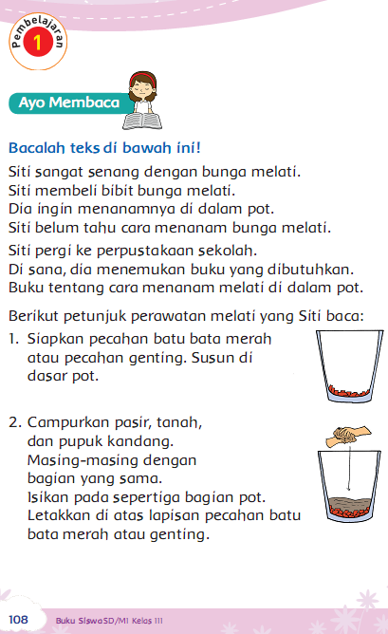  Ayo Berlatih  - Siswa memberi tanda centang (v ) untuk kalimat yang sesuai dengan teks bacaan.  - Guru dan siswa mendiskusikan kalimat-kalimat yang harus diberi tanda centang oleh siswa.  (Collaboration, Critical Thinking and Problem Formulation)  Ayo Menulis  - Siswa melakukan kegiatan wawancara tentang perawatan satu tanaman. Siswa dibagi dalam beberapa kelompok. Tiap kelompok terdiri dari 3-4 siswa. Tiap kelompok melakukan wawancara tentang perawatan satu tanaman. Wawancara dapat dilakukan kepada orang-orang di sekitar sekolah (guru, penjaga sekolah, tukang kebun, kepala sekolah, atau lainnya)  - Siswa menuliskan hasil wawancara pada buku siswa.  Ayo Mengamati  - Siswa mengamati garis bilangan yang ada pada buku siswa.  - Siswa menuliskan angka yang menempati huruf pada garis bilangan.  - Guru dan siswa mengamati langkah pengerjaan penjumlahan pada garis bilangan.  Ayo Berlatih  - Siswa menyelesaikan penjumlahan menggunakan garis bilangan.  (Critical Thinking and Problem Formulation)  Ayo Mengamati  - Siswa mengamati beberapa gambar motif hias tumbuhan yang terdapat pada buku siswa.  - Guru dan siswa mendiskudikan gambar motif hias tumbuhan. Hal-hal yang didiskusikan meliputi bentuk motif hias tumbuhan dan warna-warna yang dipilihnya  - Siswa menjawab pertanyaan yang ada pada buku siswa.  Ayo Berkreasi  Siswa membuat motif hias tumbuhan.  (Creativity and Innovation) | 140  menit
Kegiatan  Penutup | - Siswa mapu mengemukan hasil belajar hari ini  - Guru memberikan penguatan dan kesimpulan  - Siswa diberikan kesempatan berbicara /bertanya dan menambahkan informasi dari siswa lainnya.  - Menyanyikan salah satu lagu daerah untuk menumbuhkan nasionalisme, persatuan, dan toleransi.  - Salam dan do’a penutup di pimpin oleh salah satu siswa. | 15  menit

- PENILAIAN (ASESMEN)
Penilaian terhadap materi ini dapat dilakukan sesuai kebutuhan guru yaitu dari pengamatan sikap, tes pengetahuan dan presentasi unjuk kerja atau hasil karya/projek dengan rubric penilaian.

Mengetahui  Kepala Sekolah,  NIP. | , Juli 2020  Guru Kelas 3  NIP.

LAMPIRAN

Penilaian terhadap proses dan hasil pembelajaran dilakukan oleh guru untuk mengukur tingkat pencapaian kompetensi peserta didik. Hasil penilaian digunakan sebagai bahan penyusunan laporan kemajuan hasil belajar dan memperbaiki proses pembelajaran. Penilaian terhadap materi ini dapat dilakukan sesuai kebutuhan guru yaitu dari pengamatan sikap, tes pengetahuan dan presentasi unjuk kerja atau hasil karya/projek dengan rubric penilaian sebagai berikut.

- Penilaian Sikap
- Penilaian Pengetahuan
Tes tertulis: Skor
  - Memberi tanda centang ( ) pada kalimat yang sesuai dengan petunjuk
perawatan.
Banyak soal: 8 buah
Skor maksimal: 80
Skor setiap jawaban: 10
Kunci Jawaban
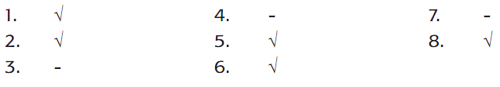
  - Menggunakan garis bilangan untuk menggambarkan penjumlahan
Banyak soal: 5 buah
Skor maksimal: 100
Skor setiap jawaban: 20
Kunci Jawaban Rubrik Penilaian Membaca Teks Dongeng
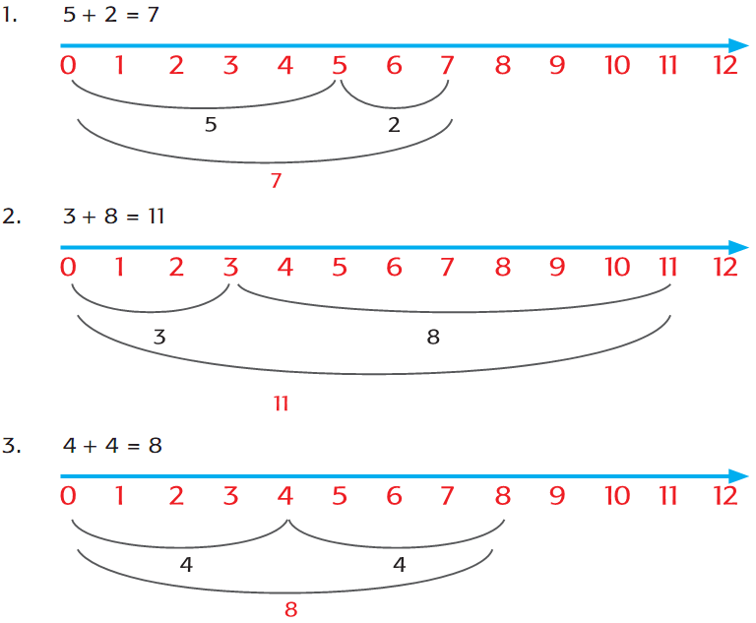
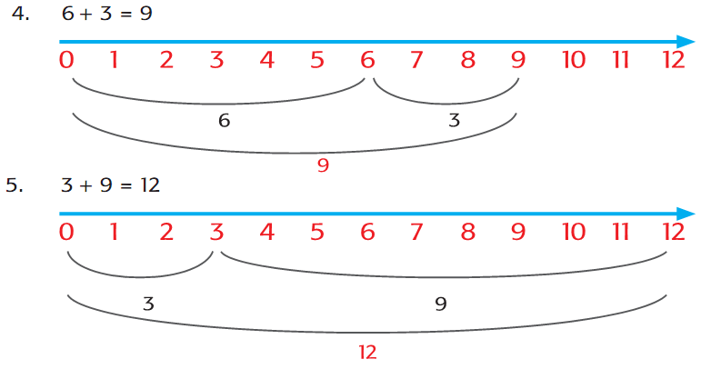

- Penilaian Keterampilan
- Penilaian: Unjuk Kerja
Rubrik Penilaian Menulis Hasil Wawancara tentang Perawatan Tanaman
No | Kriteria | Baik sekali | Baik | Cukup | Perlu bimbingan
No | Kriteria | 4 | 3 | 2 | 1
1 | Hasil  wawancara  ditulis secara  runtut | Siswa mampu  menulis hasil  wawancara  secara runtut. | Siswa mampu  menulis hasil  wawancara  secara runtut,  namun perlu  sedikit koreksi. | Siswa mampu  menulis  sebagian  besar hasil  wawancara  secara runtut. | Siswa belum  menulis hasil  wawancara  secara runtut.
2 | Penggunaan  huruf kapital  di awal  kalimat | Penggunaan  huruf kapital  di awal  kalimat benar  semua. | Penggunaan  huruf kapital di  awal kalimat  sebagian besar  benar. | Penggunaan  huruf kapital di  awal kalimat  sebagian kecil  benar. | Penggunaan  huruf kapital  salah.
Instrumen Penilaian Menulis Hasil Wawancara
No | Nama Siswa | Kriteria 1 (v) |  |  |  | Kriteria 2 (v) |  |  |  | Kriteria 3 (v)
No | Nama Siswa | 4 | 3 | 2 | 1 | 4 | 3 | 2 | 1 | 4 | 3 | 2 | 1
1
2
3
4
5
- Penilaian: Unjuk Kerja
Rubrik Penilaian Membuat 3 Rangkaian Gerakan Kupu-kupu
No | Kriteria | Baik sekali | Baik | Cukup | Perlu bimbingan
No | Kriteria | 4 | 3 | 2 | 1
1 | Kerapian dan  kebersihan  dalam  menggambar | Gambar  yang dibuat  sangat rapi  serta bersih  pada bidang  dasaran. | Gambar yang  dibuat sangat  rapi serta sedikit  bersih pada  bidang dasaran. | Gambar yang  dibuat kurang  rapi serta kurang  bersih pada  bidang dasaran. | Belum mampu  mengambar  dengan rapi  dan bersih.
2 | Kreativitas | Bentuk motif  hias sangat  unik hasil  karya sendiri. | Bentuk motif  hias meniru  gambar yang  sudah ada (di  buku siswa)  dengan banyak  penambahan  atau  pengurangan  bentuk. | Bentuk motif  hias meniru  gambar yang  sudah ada (di  buku siswa)  dengan sedikit  penambahan  atau  pengurangan  bentuk. | Bentuk motif  hias meniru  dari gambar  yang ada (di  buku siswa).
3 | Komposisi  warna | Semua  komposisi  warna  menunjukkan  keharmonisan. | Sebagian besar  komposisi warna  menunjukkan  keharmonisan. | Sebagian kecil  komposisi warna  menunjukkan  keharmonisan | Tidak ada  keharmonisan  komposisi  warna.
Instrumen Penilaian Membuat Hiasan Motif Tumbuhan
No | Nama Siswa | Kriteria 1 (v) |  |  |  | Kriteria 2 (v) |  |  |  | Kriteria 3 (v)
No | Nama Siswa | 4 | 3 | 2 | 1 | 4 | 3 | 2 | 1 | 4 | 3 | 2 | 1
1
2

